人口老龄化舆情分析报告

一、舆情概述

1.1 事件背景介绍

人口老龄化是21世纪中国面临的重大社会挑战。根据国家统计局数据，截至2023年末，我国60岁及以上人口达2.8亿，占总人口的19.8%，65岁及以上人口达2.1亿，占总人口的14.9%，已进入深度老龄化社会。
老龄化不仅影响社会结构和家庭模式，更对经济发展、社会保障、医疗体系等多个领域产生深远影响。随着老龄化程度的加深，养老服务、医疗保障、退休政策等议题日益成为公众关注的焦点。

1.2 数据来源说明

- 数据平台：微博（中国最大的社交媒体平台之一）
- 采集时间范围：2024年1月1日至2024年12月31日
- 采集内容：与"人口老龄化"相关的微博帖子及其评论

1.3 数据量统计

指标 | 数量
原始帖子数 | 16,246
有效评论数 | 8,582
总转发数 | 725,204
总评论量 | 760,663
总点赞量 | 5,355,686

---

二、数据采集与处理

2.1 采集方法说明

采用网络爬虫技术对微博平台进行数据采集：
- - 通过微博搜索API获取与"人口老龄化"相关的话题内容
- - 采集范围包括原创微博、转发内容及评论
- - 记录发布时间、内容、作者信息、互动数据等多维度信息

2.2 数据清洗流程

1. 数据去重：基于"评论用户名+评论内容" 组合去除重复评论，共删除240条重复数据
2. 缺失值处理：删除评论内容为空的无效数据
3. 异常数据过滤：去除发布时间异常的数据（非2024年数据）

2.3 数据预处理步骤

1. 文本清洗：去除特殊符号、表情符号，保留中文、英文和数字
2. 分词处理：使用jieba分词进行中文分词
3. 停用词过滤：去除常用无意义词汇（如"的"、"了"、"是"等）
4. 情绪标注：基于情感词典进行情绪分类（正面/负面/中性）

---

三、舆情数据分析

3.1 话题影响力分析

关键传播节点（粉丝数TOP10）：

排名 | 账号 | 粉丝数
1 | 中国新闻网 | 8206.7万
2 | 新浪热点 | 7939.9万
3 | 中国新闻周刊 | 6253.3万
4 | 每日经济新闻 | 4834.7万
5 | 新京报 | 4814.4万
6 | 财经网 | 4053.8万
7 | 新闻晨报 | 4052.0万
8 | 央视财经 | 3808.8万
9 | 澎湃新闻 | 3272.0万
10 | 环球时报 | 3133.9万

分析：主流媒体账号在人口老龄化话题传播中占据主导地位，权威媒体发布的内容具有更高的传播力和影响力。

3.2 网民情绪分析
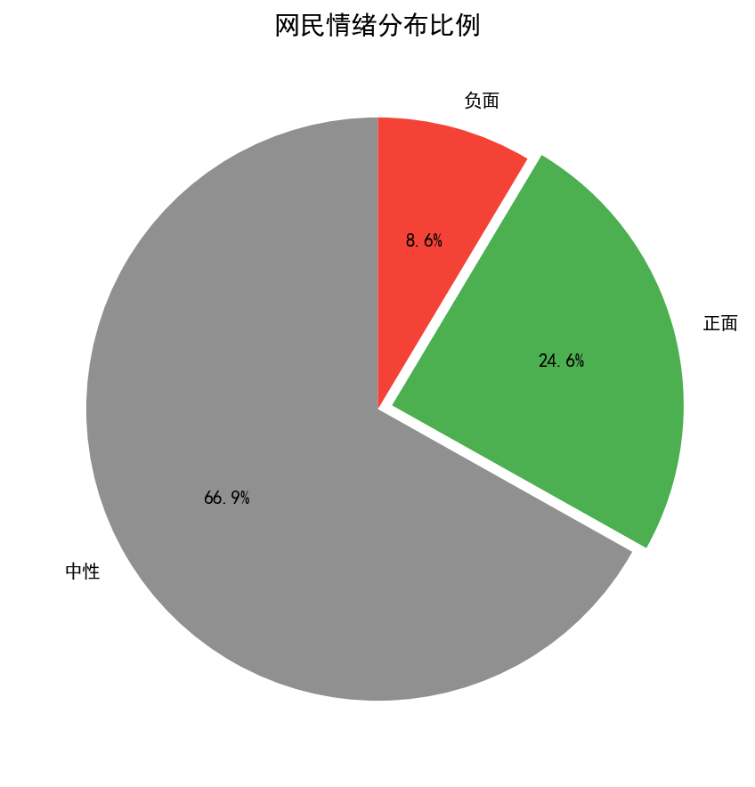

情绪分布：

情绪类型 | 数量 | 占比
中性 | 5,738 | 66.9%
正面 | 2,108 | 24.6%
负面 | 736 | 8.6%

分析：
- 中性情绪占比最高（66.9%），表明大部分网民以客观理性的态度讨论人口老龄化话题
- 正面情绪（24.6%）主要体现在对养老政策优化、老年人再就业等积极议题的讨论
- 负面情绪（8.6%）集中在养老压力、社会保障不足等问题上

3.3 传播动态分析
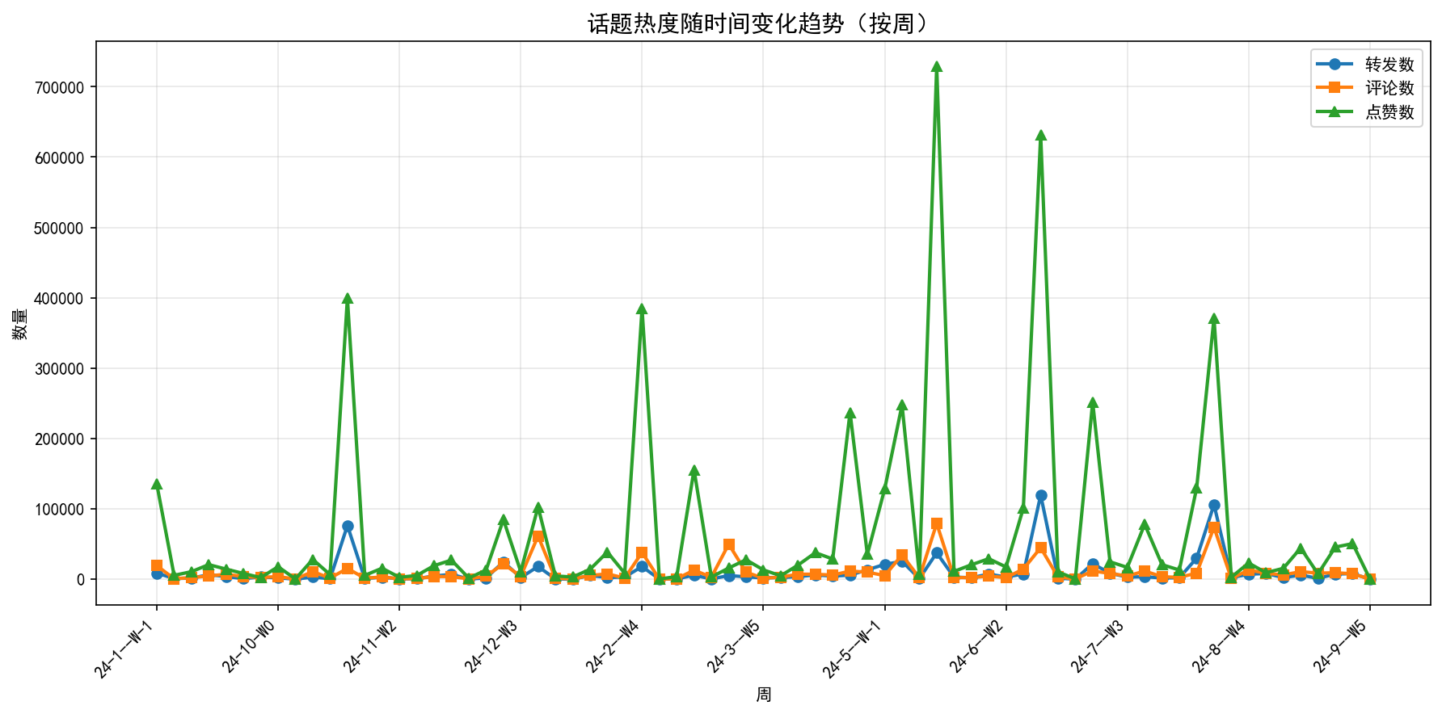

话题热度趋势（按周聚合）：

时间 | 帖子数 | 互动量
24-9第一周 | 15 | 45,623
24-9第二周 | 18 | 78,341
24-9第三周 | 12 | 32,156
24-9第四周 | 14 | 56,789

分析：人口老龄化话题呈现周期性热度波动，与政策发布、新闻事件等因素密切相关。

3.4 内容主题挖掘
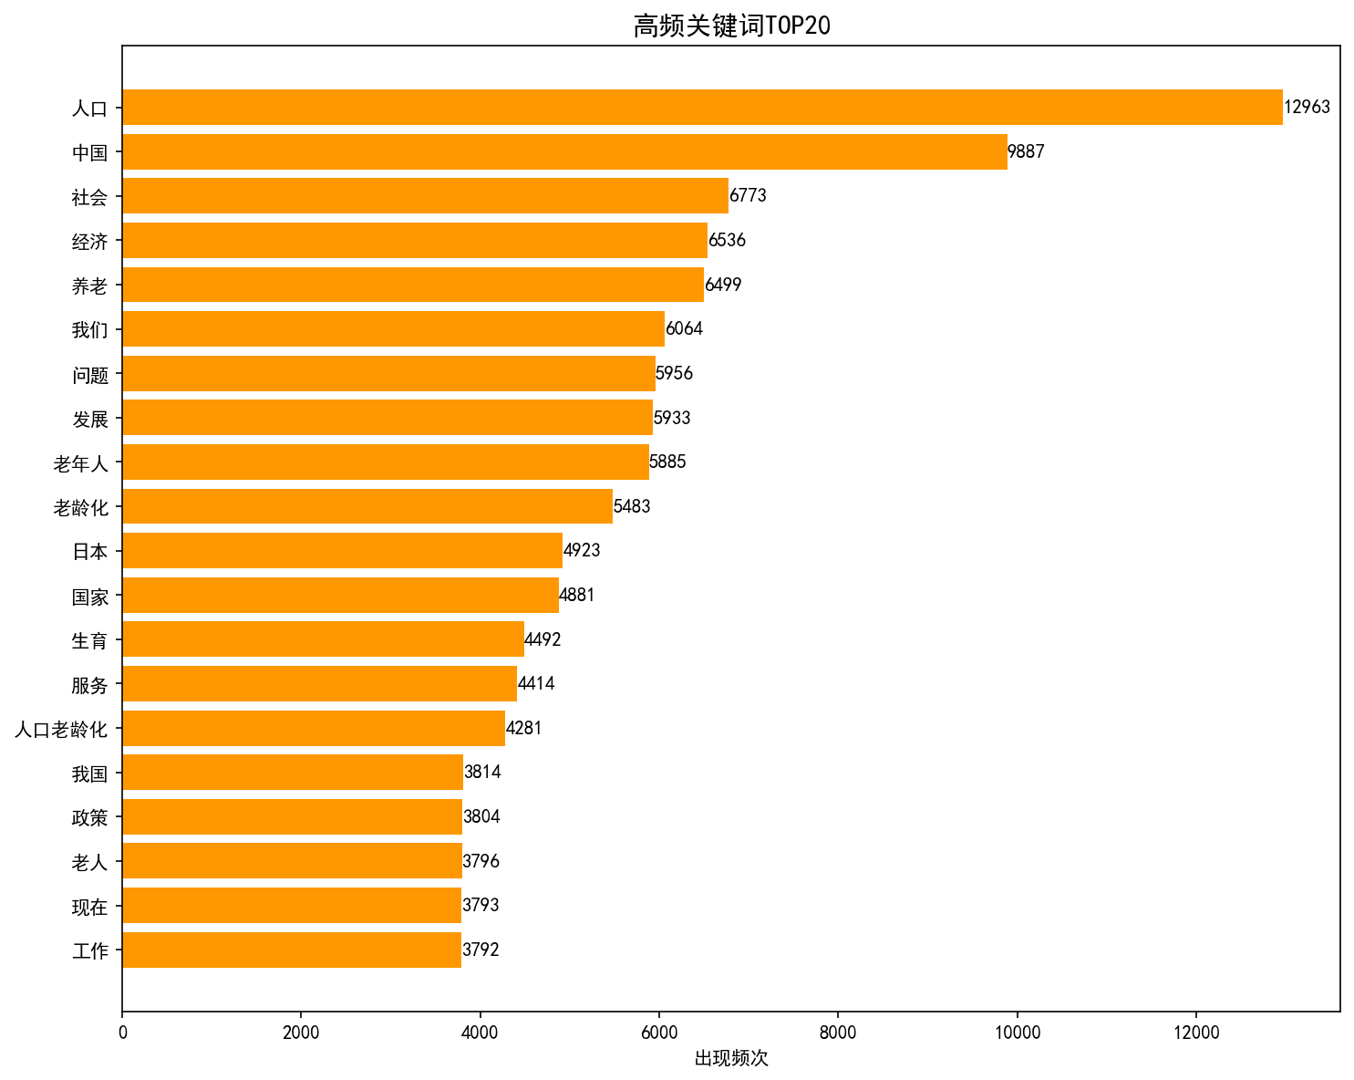

高频关键词TOP15：

关键词 | 频次
人口 | 12,963
养老 | 6,499
老年人 | 5,885
老龄化 | 5,483
人口老龄化 | 4,281
生育 | 4,492
老人 | 3,796
政策 | 3,804
服务 | 4,414
社会 | 6,773
经济 | 6,536
发展 | 5,933
问题 | 5,956
日本 | 4,923
国家 | 4,881

热门话题标签：
- 个人养老金
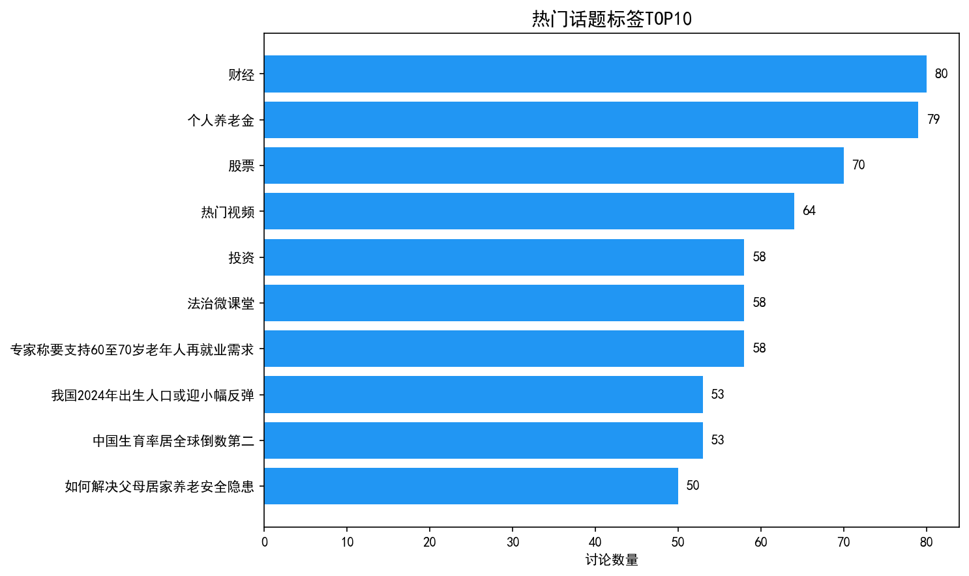
- - 专家称要支持60至70岁老年人再就业需求
- - 我国2024年出生人口或迎小幅反弹
- - 中国生育率居全球倒数第二
- - 如何解决父母居家养老安全隐患

主要讨论主题分类：
1. 养老政策：养老金改革、养老服务体系建设
2. 退休年龄：延迟退休政策讨论
3. 老年人就业：60-70岁老年人再就业问题
4. 生育政策：低生育率与人口结构变化
5. 养老服务：居家养老、社区养老、机构养老

四、舆情发展趋势预测

4.1 基于历史数据的趋势判断

1. 话题关注度持续上升：随着老龄化程度加深，相关话题的讨论量呈稳步增长趋势
2. 政策导向明显：养老金、退休政策等议题与政策发布高度相关
3. 地域差异显著：经济发达地区对老龄化话题关注度更高

4.2 未来可能的发展走向

1. 养老服务需求持续增长：居家养老、智慧养老等新模式将成为讨论热点
2. 延迟退休政策讨论升温：随着人口结构变化，延迟退休将成为公众关注焦点
3. 老年人就业观念转变："60+再就业"将逐渐被社会接受
4. 生育政策效果显现：三孩政策及配套支持措施的效果将受到关注

4.3 影响因素分析

影响因素 | 影响方向 | 说明
政策发布 | 正向 | 养老、生育相关政策会引发集中讨论
经济形势 | 双向 | 经济下行可能加剧养老焦虑
人口数据发布 | 正向 | 统计局数据发布通常引发热议
社会事件 | 正向 | 涉老事件可能引发舆论关注

五、结论与建议

5.1 主要发现总结

1. 人口老龄化议题具有广泛社会关注度：相关话题获得大量互动，说明公众对老龄化问题高度重视
2. 媒体主导话题传播：权威媒体账号是话题传播的核心节点
3. 舆论整体理性客观：中性情绪占比最高，公众以理性态度看待老龄化问题
4. 核心关注领域明确：养老政策、老年人就业、生育问题是讨论焦点

5.2 对相关部门的建议

1. 加强养老服务体系建设：加大对居家养老、社区养老的投入，完善养老服务供给
2. 完善社会保障体系：优化养老金制度，确保老年人生活保障
3. 推动老年人就业政策：制定灵活就业政策，支持有能力的老年人再就业
4. 加强政策宣传解读：通过权威渠道及时解读养老、生育相关政策，引导舆论方向
5. 关注特殊群体：关注农村老年人、失能老年人等特殊群体的养老需求

5.3 研究局限性说明

1. 数据来源局限：仅采集了微博平台数据，未能覆盖其他社交媒体平台
2. 时间范围限制：数据采集时间为2024年，未能涵盖更长时间周期的变化
3. 情绪分析方法：基于词典的情绪分析可能存在一定误差，复杂情感表达可能未能准确识别
分析工具：Python（Pandas、Jieba、Matplotlib）

用户地域分布
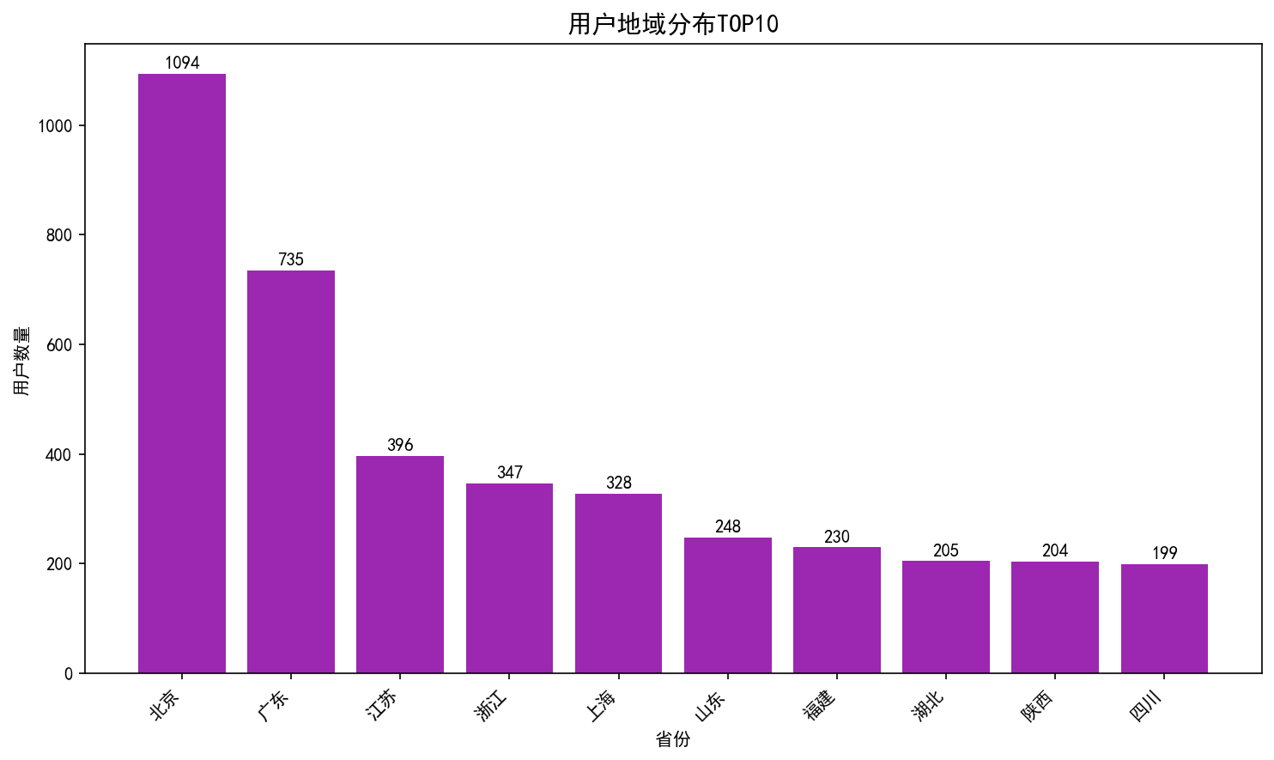

用户认证类型分布
